СКМ-ЗП-РУ-04/01
Бр. 19-_____/1
Датум: 20.05.2025
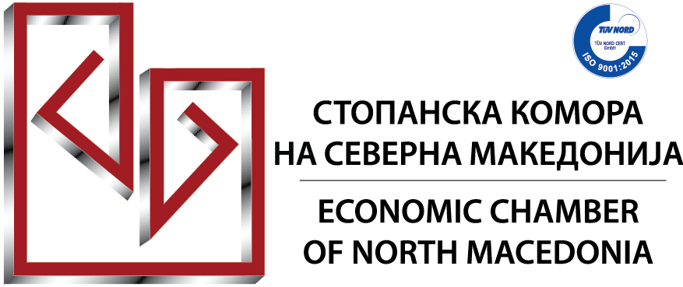


Дводневна обука на тема:

AI ВО ЧОВЕЧКИ РЕСУРСИ: ИНТЕЛИГЕНЦИЈА ШТО ГРАДИ ТИМОВИ
2-3.07.2025 година (среда-четврток)
13:00 – 17:00 часот
Стопанска комора на Северна Македонија,
сала 1, 1-ви спрат

Брзото и динамично бизнис опкружување во кое дигиталните технологии заземаат се поголем уддел во обавувањето на секојдневните задачи, ја наметнува потребата од нов сет на знаења и вештини кои ќе влијаат врз зголемување на продуктивноста и ефикасноста на вработените во остварувањето на секојдневните работни задачи.
Во насока на приближување на дигиталните вештини до секоја компанија, Стопанската комора на Северна Македонија, во соработка со Семос Едукација, на 12 и 13 јуни 2025 година ја организираат обуката: „AI во човечки ресурси: Интелигенција што гради тимови“
Оваа обука наменета за сите кои работат во човечки ресурси и сакаат да научат како да ја користат вештачката интелигенција (AI) за да ја подобрат својата работа. Учесниците на обуката ќе научат како може AI да се примени во различни HR процеси, како што се: регрутирање, воведување на нови вработени, управување со таленти, следење на перформанси и анализа на податоци. Дополнително учесниците ќе осознаат како овие алатки можат да помогнат во носењето на подобри одлуки, поедноставување на процесите и подобро организирање на тимовите.
Обуката опфаќа презентации, практични примери и симулации, а ќе се користат алатки што не бараат никакво знаење од програмирање, што значи дека истите лесно може да бидат користени од секој, без разлика дали е почетник или има искуство во сегментот на HR.
Целта на обуката е да покаже како на едноставен начин може да почнете да користите современи AI алатки во секојдневното работење.

За кого е наменета оваа обука:
Оваа обука е наменета за професионалци во областа на човечки ресурси, аналитичари на податоци и менаџери на човечки ресурси кои сакаат да ја интегрираат вештачката интелигенција (AI) за зголемена ефикасност и оптимизациај во управувањето со таленти. Обуката е идеална за оние кои имаат основни познавања од управување со човечки ресурси и желба за воведување на иновации.
Програма:
Модул 0: Вовед и техничка подготовка
  - Цел: Обезбедување на вовед и техничка подготовка за учесниците, вклучувајќи поставување на работните уреди за непречена работа

Модул 1: Основи на ВИ во човечки ресурси
  - Цел: Запознавање со основите на AI, машинско учење и NLP за подобрување на продуктивноста во HR.

Модул 2: Стратешко управување со човечки ресурси
  - Цел: Унапредување на стратешкото управување и предиктивната аналитика во HR, користејќи AI за поддршка на планирање на таленти и оптимизација на процесите.

Модул 3: Регрутација и воведување на нововработени
  - Цел: Примена на AI за автоматизација и оптимизација на процесите на регрутација и онбординг, со посебен акцент на етичките аспекти и транспарентност.

Модул 4: Оценување и управување со перформанси
  - Цел: Унапредување на процесот на оценување на вработените преку следење на перформансите и поддршка на нивниот професионален развој.

Придобивки од обуката:

- Практични вештини за користење на AI алатки во HR без потреба од кодирање.
- Подобрување на процесите на регрутација, онбординг, и задржување на вработените преку предиктивна аналитика.
- Свесност за етичките предизвици и насоки за примена на AI во HR.
- Успешна интеграција на AI за зголемена продуктивност и ефективност.

Предавач:

Искра Трајкоска Конеска: MBA, Training and People Development Manager
Како менаџер за обуки и развој на луѓе во компанијата Damilah Dooel, Искра Трајкоска Конеска игра стратешка улога во градењето и развојот на човечкиот капитал преку современи практики и алатки. Таа поседува MBA и има длабоко професионално искуство во областа на човечки ресурси, вклучувајќи анализа и дефинирање на работни позиции, регрутација и селекција, вовед и обука на нови вработени, управување со таленти, организациска култура, мотивација на вработените и управување со перформанси.
Таа е сертифициран професионалец за Agile HR пристап, што ѝ овозможува да имплементира флексибилни и современи решенија прилагодени на потребите на современите организации.
Искра е добитник на повеќе признанија, меѓу кои и наградата за најдобар HR менаџер (2019), најиновативен HR менаџер (2013), како и HR Excellence наградата (2010). Нејзиниот пристап е практичен, иновативен и ориентиран кон резултати, што ја прави инспиративен ментор и обучувач за сите професионалци кои сакаат да го унапредат својот пристап во управувањето со луѓе.

За сите учесници на обуката ќе биде обезбедено:
- работни материјали во електронска верзија;
- пристап до лиценца за Office 365 и Copilot за времетраење на обуката;
- освежување;
- сертификат за учество на обуката.
Сите заинтересирани за учество да се пријават најдоцна до 30.06.2025 година.
Местата се ограничени, а принципот на пријавување е: прв пријавен – прв услужен

